МИНОБРНАУКИ РОССИИ

Федеральное государственное бюджетное образовательное

учреждение высшего образования

«Ижевский государственный технический университет имени

М. Т. Калашникова»

Институт «Информатика и вычислительная техника»

Кафедра «Программное обеспечение»

Отчет по дисциплине

«Математические основы искусственного интеллекта»

на тему «Изучение нечеткого логического вывода в ПО "FisPro"»

Выполнил:

Студент группы Б18-191-2 Гумметов Р. А.

Принял:

К.т.н., доцент Коробейников А. В.

Ижевск 2021

Выполнить практическую реализацию примера решения задачи нечеткого логического вывода, используя ПО "FisPro" или ПО "FuzzyLite" или другое.

Входные переменные:

1. Товарищи по команде

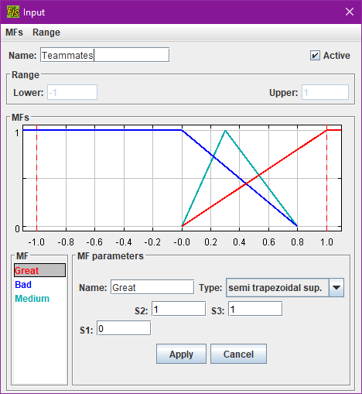

2)Настроение:

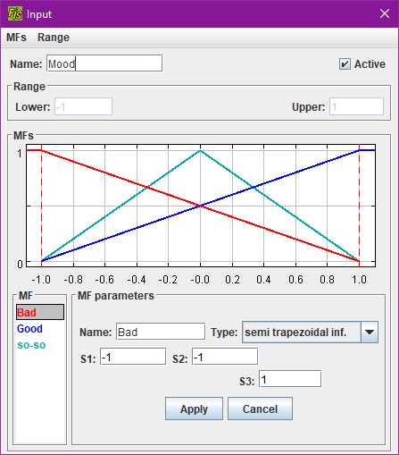

3) Удача и мастерство:

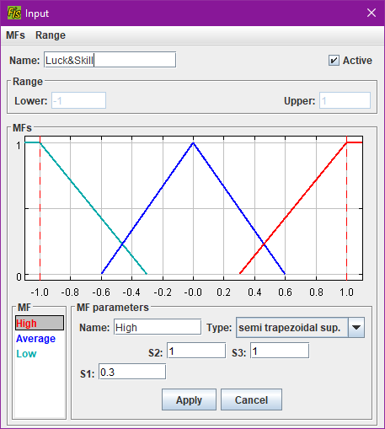

Выходная переменная: результат матча

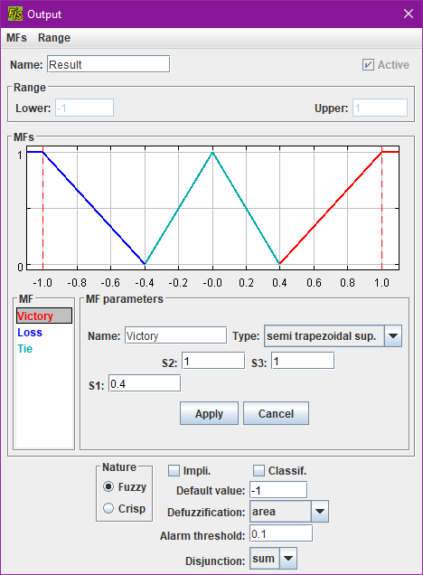

Правила

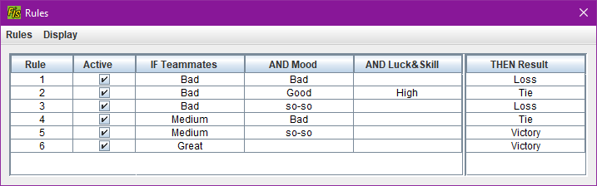

Графики:

